|  |  |
| --- | --- |
| ***Volumen***  *10*  ***Número***  *4*  ***\*Autor(a) correspondiente*** *corr.author@xyz.ac.mm*  ***Envío*** *4 may 2020*  ***Aceptación*** *15 sep 2020*  ***Publicación*** *30 sep 2020*  ***¿Cómo citar?***  ***PRIMERO, A.; SEGUNDO, B.*** *Título del Artículo. Coleção Estudos Cariocas, v. 10, n. 4, 2020.*  ***El artículo fue originalmente enviado en [IDIOMA]. Las traducciones a otros idiomas fueron revisadas y validadas por los autores y el equipo editorial. Sin embargo, para una representación más precisa del tema tratado, se recomienda que los lectores consulten el artículo en su idioma original.***    ***[A grey and black sign with a person in a circle  Description automatically generated](https://creativecommons.org/licenses/by/4.0/deed.es)*** | **Título del Artigo**  ***Article Title***  ***Título do Artículo***  Primer Autor1*, Segundo Autor2 y Tercer Autor3 (más autores…)  1Afiliación del primer autor: Institución, dirección, ORCID, correo electrónico  2Afiliación del segundo autor: Institución, dirección, ORCID, correo electrónico  3Afiliación del tercer autor: Institución, dirección, ORCID, correo electrónico  No agregue información del autor ni edite la barra lateral izquierda al enviar. Resumen Por favor, escribe un resumen de no más de 100 palabras. Tu resumen debe explicar las principales contribuciones de tu artículo y no debe contener material que no esté incluido en el texto principal.  Palabras clave: Palabra1, Palabra2, Palabra3 Abstract Please provide an abstract of no more than 100 words. Your abstract should explain the main contributions of your article, and should not contain any material that is not included in the main text.  Keywords: Keyword1, Keyword2, Keyword3 Resumo Por favor, forneça um resumo com no máximo 100 palavras. Seu resumo deve explicar as principais contribuições do seu artigo e não deve conter nenhum material que não esteja incluído no texto principal.  Palavras-chave: Palavra1, Palavra2, Palavra3 |

# Introducción

¡Tu introducción va aquí! Algunos ejemplos de comandos y recursos comúnmente usados están listados abajo para ayudarte a empezar.

* 1. **Subsección de la Introducción**

Aquí tienes un ejemplo de una subsección para la sección introductoria.

1. **Ejemplo de una Segunda Sección**

Nuestro formato no es fijo, dado el conjunto de temas. Aquí tienes un ejemplo de una segunda sección, que podría ser una revisión de la literatura, materiales y métodos, o lo que sea apropiado para la investigación.

* 1. **Algunos Ejemplos**

Usa los comandos de sección y subsección para organizar tu documento. Por ejemplo: Subsección 2.1, Ecuación 1, Figura 1, Tabla 1.

* 1. **Figuras y Tablas**

Aquí hay algunos ejemplos de figuras y tablas. La Figura 1 muestra cómo posicionar una imagen correctamente. Siempre que sea posible, debe tener 14,5 cm de ancho para ocupar todo el espacio destinado a ella. La Tabla 1 es una tabla básica, mientras que la Tabla 2 presenta un ejemplo más grande con notas de tabla.

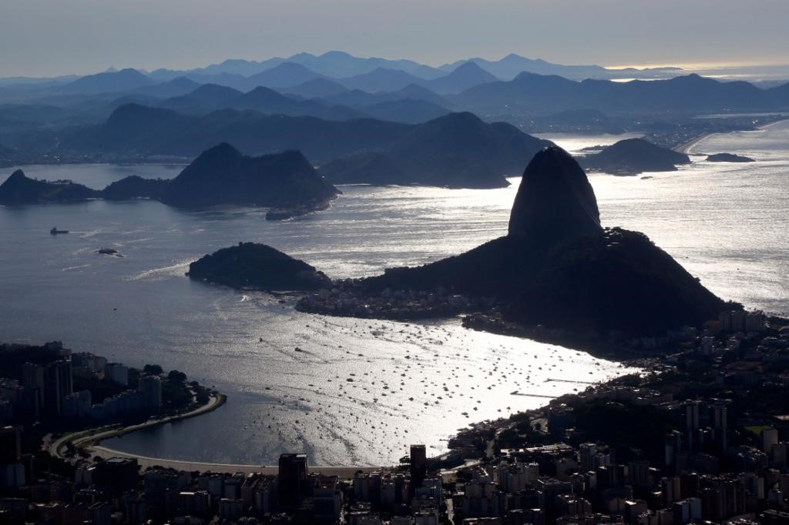Figura 1: Un ejemplo de imagen de Río de Janeiro.

Fuente: Instituto Pereira Passos

* 1. **Citas**

Las citas deben seguir el estilo ABNT, como: Carmona (2021), Brasil (2000) o Martinelli et al. (2018) y, después de una referencia más larga, incluirla entre paréntesis (GRIWODZ et al., 2021).

Al final del artículo, todas las referencias deben enumerarse en orden alfabético.

Tabla 1: Ejemplo de una tabla.

|  |  |
| --- | --- |
| Ítem | Cantidad |
| Conjuntos educativos | 4 |
| Comidas | ? |

Fuente: Instituto Pereira Passos

Tabla 2: Ejemplo de una tabla con notas

|  |  |  |  |  |
| --- | --- | --- | --- | --- |
| Barrio | Población(*n*) | Densidad | Índice | Resultado |
| Grajaú | 62570 | 581 | 114 | Aprobado |
| Vila Isabel | 105983 | 61 | 213 | Aprobado |
| Del Castilho | 87992 | 44 | 111 | Aprobado |
| Jardim Guanabara | 21093 | 52 | 892 | Aprobado |

1aquí hay una nota.

2aquí hay otra nota.

Fuente: Instituto Pereira Passos

Citas más largas deben seguir el siguiente estilo:

Quam suscipit ut quidem et animi numquam consectetur et. Nihil et commodi ut officia eveniet beatae qui. Placeat accusantium eius consequatur animi nisi sed. Pariatur et dolores tempore velit similique voluptatem similique error. Quam suscipit ut quidem et animi numquam consectetur et. Nihil et commodi ut officia eveniet beatae qui. Placeat accusantium eius consequatur animi nisi sed. Nihil et commodi ut officia eveniet beatae qui. Placeat accusantium eius consequatur animi nisi sed.

* 1. **Matemática**

Las ecuaciones deben estar centradas y referenciadas por números. Utiliza la herramienta adecuada disponible. Aquí tiene un ejemplo:

Sea $X_{1},X_{2},…,X_{n}$ una secuencia de variables aleatorias independientes e idénticamente distribuidas, con $E\left[X_{i}\right]=μ$ e ${Var[X}_{i}]=σ^{2}<∞$, y sea

$S_{n}=\frac{X_{1}+X_{2}+…+X_{n}}{n}=\frac{1}{n}\sum_{i}^{n}{X_{i}}$ (1)

su media. Entonces, a medida que $n$ tiende a infinito, las variables aleatorias $\sqrt{n}(S_{n}-μ)$ convergen en distribución a una normal .

* 1. **Listas**

Puedes hacer listas con numeración automática …

1. Así,
2. y así.

… o con viñetas …

* Así,
* Y así.

… o con palabras y descripciones …

**Palabra** Definición

**Concepto** Explicación

**Idea** Texto

1. **Ejemplo de una Tercera Sección**

Quam suscipit ut quidem et animi numquam consectetur et. Nihil et commodi ut officia eveniet beatae qui. Placeat accusantium eius consequatur animi nisi sed. Pariatur et dolores tempore velit similique voluptatem similique error.

Quam suscipit ut quidem et animi numquam consectetur et. Nihil et commodi ut officia eveniet beatae qui. Placeat accusantium eius consequatur animi nisi sed. Pariatur et dolores tempore velit similique voluptatem similique error. Quam suscipit ut quidem et animi numquam consectetur et. Nihil et commodi ut officia eveniet beatae qui. Placeat accusantium eius consequatur animi nisi sed.

1. **Ejemplo de una Cuarta Sección**

Quam suscipit ut quidem et animi numquam consectetur et. Nihil et commodi ut officia eveniet beatae qui. Placeat accusantium eius consequatur animi nisi sed. Pariatur et dolores tempore velit similique voluptatem similique error.

Quam suscipit ut quidem et animi numquam consectetur et. Nihil et commodi ut officia eveniet beatae qui. Placeat accusantium eius consequatur animi nisi sed. Pariatur et dolores tempore velit similique voluptatem similique error. Quam suscipit ut quidem et animi numquam consectetur et. Nihil et commodi ut officia eveniet beatae qui. Placeat accusantium eius consequatur animi nisi sed.

1. **Conclusión**

Quam suscipit ut quidem et animi numquam consectetur et. Nihil et commodi ut officia eveniet beatae qui. Placeat accusantium eius consequatur animi nisi sed. Pariatur et dolores tempore velit similique voluptatem similique error.

Quam suscipit ut quidem et animi numquam consectetur et. Nihil et commodi ut officia eveniet beatae qui. Placeat accusantium eius consequatur animi nisi sed. Pariatur et dolores tempore velit similique voluptatem similique error. Quam suscipit ut quidem et animi numquam consectetur et. Nihil et commodi ut officia eveniet beatae qui. Placeat accusantium eius consequatur animi nisi sed.

**Referencias**

Usa el estilo ABNT.

BRASIL. **Lei Nº 9.985/2000.** Brasília, DF: [s.n.], 19 July 2000. Regulamenta o art. 225, § 1o, incisos I, II, III e VII da Constituição Federal, institui o Sistema Nacional de Unidades de Conservação da Natureza e dá outras providências. Disponible en: [<https://www.planalto.gov.br/ccivil_03/leis/l9985.htm>](https://www.planalto.gov.br/ccivil_03/leis/l9985.htm). Acceso en: 15 Aug. 2024.

CARMONA, R. Bonifácio, gênese do pensamento nacional. **Tensões Mundiais**, v. 9, n. 16, p. 196–215, 2021. DOI: 10.33956/tensoesmundiais.v9i16.531. Disponible en: [<https://revistas.uece.br/index.php/tensoesmundiais/article/view/531>](https://revistas.uece.br/index.php/tensoesmundiais/article/view/531). Acceso en: 13 Dec. 2024.

GRIWODZ, Carsten et al. AliceVision Meshroom: An open-source 3D reconstruction pipeline. In: PROCEEDINGS of the 12th ACM Multimedia Systems Conference - MMSys ’21. [S.l.]: ACM Press, 2021. DOI: 10.1145/3458305.3478443.

MARTINELLI, Gustavo et al. **Livro Vermelho da Flora Endêmica do Estado do Rio de Janeiro**. [S.l.]: CNCFlora, 2018. ISBN 978-85-88742-88-8. Disponible en: [<http://dspace.jbrj.gov.br/jspui/handle/doc/92>](http://dspace.jbrj.gov.br/jspui/handle/doc/92).

**Sobre los Autores**

Biografía de los autores - cambiar para "el Autor"/"la Autora" cuando sea solamente una persona. Rellena solo después de la aceptación del artículo.

Juana Rodríguez es...

**Contribuciones de los Autores**

Omite los que no apliquen, para más de un autor por tema, separa las iniciales por comas. Por ejemplo: J.M.M., L.C.F., X.Y.M. Rellena solo después de la aceptación del artículo.

Conceptualización, [inserte iniciales]; metodología, [inserte iniciales]; software [inserte iniciales]; validación, [inserte iniciales]; análisis formal, [inserte iniciales]; investigación, [inserte iniciales]; recursos, [inserte iniciales]; curaduría de datos, [inserte iniciales]; redacción—preparación del borrador original, [inserte iniciales]; redacción—revisión y edición [inserte iniciales]; visualización, [inserte iniciales]; supervisión, [inserte iniciales]; administración del proyecto, [inserte iniciales]; adquisición de financiamiento, [inserte iniciales]. Todos los autores leyeron y aprobaron la versión publicada del manuscrito.

**Financiación**

Omite si el artículo no fue financiado por ninguna agencia. Rellena solo después de la aceptación del artículo.

Esta investigación fue financiada por...

**Revisión Institucional**

Omite si el artículo no fue revisado por ninguna agencia. Rellena solo después de la aceptación del artículo.

Esta investigación fue aprobada por...

**Consentimiento Informado**

Omite si la investigación no requirió consentimiento informado de sujetos humanos. Rellena solo después de la aceptación del artículo.

Esta investigación fue aprobada por...

**Disponibilidad de Datos**

Omite si no hay datos disponibles para compartir. Rellena solo después de la aceptación del artículo.

Los datos de esta investigación pueden estar disponibles...

**Agradecimientos**

Omite si no hay agradecimientos. Cambiar para "El Autor"/"La Autora" cuando sea solamente una persona. Rellena solo después de la aceptación del artículo.

Los autores reconocen las contribuciones...

**Conflictos de Interés**

Esta sección es obligatoria; borra este texto y escribe la oración de abajo. Cambiar para "El Autor"/"La Autora" cuando sea solamente una persona. Rellena solo después de la aceptación del artículo.

Los autores declaran no tener conflictos de interés.

**Sobre la *Coleção Estudos Cariocas***

La *Coleção Estudos Cariocas* (ISSN 1984-7203) es una publicación dedicada a estudios e investigaciones sobre el Municipio de Río de Janeiro, vinculada al Instituto Pereira Passos (IPP) de la Secretaría Municipal de la Casa Civil de la Alcaldía de Río de Janeiro.

Su objetivo es divulgar la producción técnico-científica sobre temas relacionados con la ciudad de Río de Janeiro, incluyendo sus conexiones metropolitanas y su inserción en contextos regionales, nacionales e internacionales. La publicación está abierta a todos los investigadores (sean empleados municipales o no), abarcando áreas diversas — siempre que aborden, parcial o totalmente, el enfoque espacial de la ciudad de Río de Janeiro.

Los artículos también deben alinearse con los objetivos del Instituto, a saber:

1. promover y coordinar la intervención pública en el espacio urbano del Municipio;
2. proveer e integrar las actividades del sistema de información geográfica, cartográfica, monográfica y de datos estadísticos de la Ciudad;
3. apoyar el establecimiento de las directrices básicas para el desarrollo socioeconómico del Municipio.

Se dará especial énfasis a la articulación de los artículos con la propuesta de desarrollo económico de la ciudad. De este modo, se espera que los artículos multidisciplinarios enviados a la revista respondan a las necesidades de desarrollo urbano de Río de Janeiro.